Модельная карта заданий/практик по формированию ФГ обучающихся в системе общего образования

«Строим скейт-парк: бюджет и планировка»
Предметная  область | Математика
Вид  функциональной грамотности | Математическая грамотность
Автор | Козлова Ирина Евгеньевна
Место работы и  должность | ГБОУ СОШ «ОЦ» с.Тимашево м.р. Кинель-Черкасский Самарской  области, учитель математики
Рекомендации по включению ситуации в  образовательный процесс | Предмет: Математика  Класс/группа: 7  Тема: «Проценты», «Масштаб», «Площадь и периметр фигур»
Рекомендуемое время выполнения | 20 минут
Описание ситуации/проблемы | Администрация города выделила участок земли для строительства нового скейт-парка. Юным дизайнерам и инженерам (вашим ученикам) поручено разработать финансовый план и эскиз планировки. Общий бюджет проекта составляет 500 000 рублей. На закупку оборудования и покрытие площадки специальным  составом должно уйти 80% от всей суммы. Оставшиеся деньги

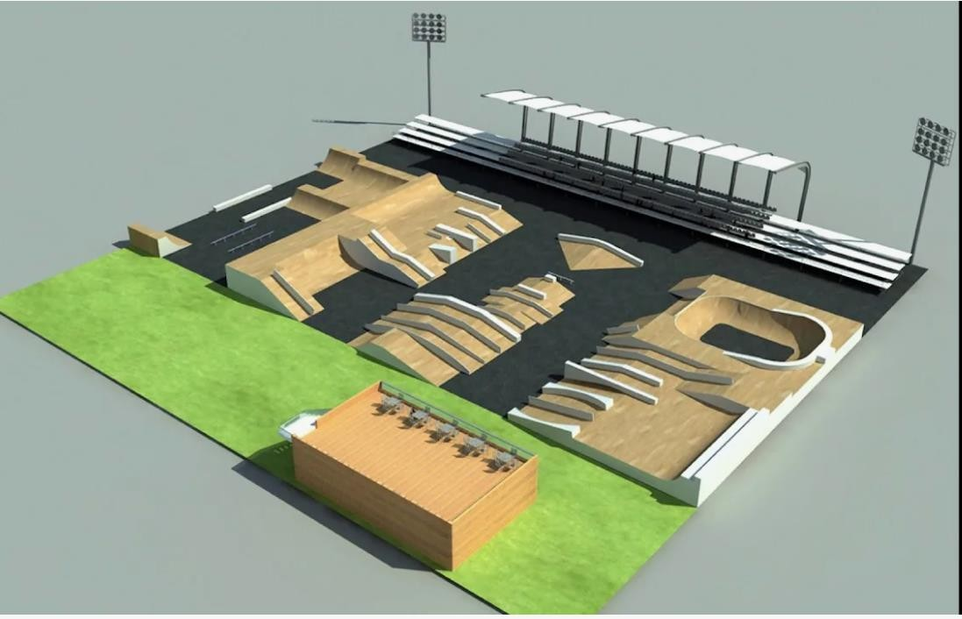
планируется потратить на установку осветительных приборов и лавочек.

Условные обозначения:
- Участок под парк: прямоугольник 100м x 50м.
- Зона для скейтеров: 60% площади.
- Зона отдыха: 25% площади.
- Оставшаяся площадь - служебные дорожки.
Структура вопросов заданной ситуации/проблемы
Задание 1
Контекст | Общественный
Область содержания | Количество
Предметные знания, умения | Для решения проблемы ученик должен уметь находить процент от числа, выполнять арифметические действия с натуральными  числами.
Познавательная деятельность | В ходе решения ситуации ученик научится применять, использовать математические процедуры (проценты, основные арифметические действия) для решения практической задачи в  знакомом контексте.
Уровень функциональной грамотности | Низкий
Текст задания | Вопрос 1. Рассчитайте, какая сумма денег в рублях останется после закупки оборудования и покрытия на установку осветительных приборов и лавочек.
Поле для записи ответа  (решения) | Ответ: руб.

Критерии оценивания | Ответ принимается полностью, если: 100 000.  (Расчет: 100% - 80% = 20%; 500 000 * 0,2 = 100 000 руб.)  Ответ не принимается: Другие ответы или ответ отсутствует.
Задание 2
Контекст | Общественный
Область  содержания | Пространство и форма
Предметные знания, умения (для решения задания ученик  должен знать…) | Знать формулы площади прямоугольника, уметь работать с процентами и масштабом.
Познавательная деятельность  (в ходе решения ситуации ученик научится…) | Интерпретировать: Анализировать и интерпретировать данные, представленные в виде схемы и текста, для решения практической задачи.
Уровень  функциональной грамотности | Средний
Текст задания | Вопрос 2. Используя схему участка, рассчитайте, сколько квадратных метров составит зона отдыха.  Масштаб схемы: 1 см = 10 м.  (Размеры прямоугольника на схеме: 10 см на 5 см).
Поле для записи ответа  (решения) | Ответ: кв.м
Критерии оценивания | Ответ принимается полностью, если: 1250 кв.м.  (Расчет: Реальная площадь участка: 100м * 50м = 5000 кв.м. Площадь зоны отдыха: 25% от 5000 кв.м = 1250 кв.м.)  Ответ не принимается: Другие ответы или ответ отсутствует.

